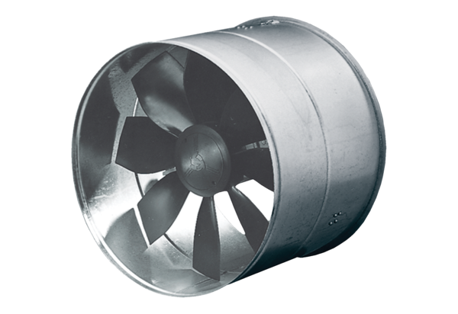AIROTHERM-ventilátor DZF 35/84 BHObsah dodávky: 1 kusSortiment: C
Typové číslo: 0085.0032Výrobce: MAICO

